
MINISTERUL EDUCAȚIEI ȘI CERCETĂRII AL REPUBLICII MOLDOVA
Universitatea Tehnică a Moldovei
Facultatea calculatoare, Informatica si Microelectronica
Departamentul Informatica si Ingineria Sistemelor

Lucrare de laborator nr. 3
Disciplina „Administrarea și securizarea rețelelor”
Tema: Configurarea unui server de nume

A efectuat : St. gr. CR-221FR Serba Cristina
A verificat: conf.univ., dr. Victor Moraru

Chișinău 2026

Mersul lucrării
Configurarea mașinii virtuale:
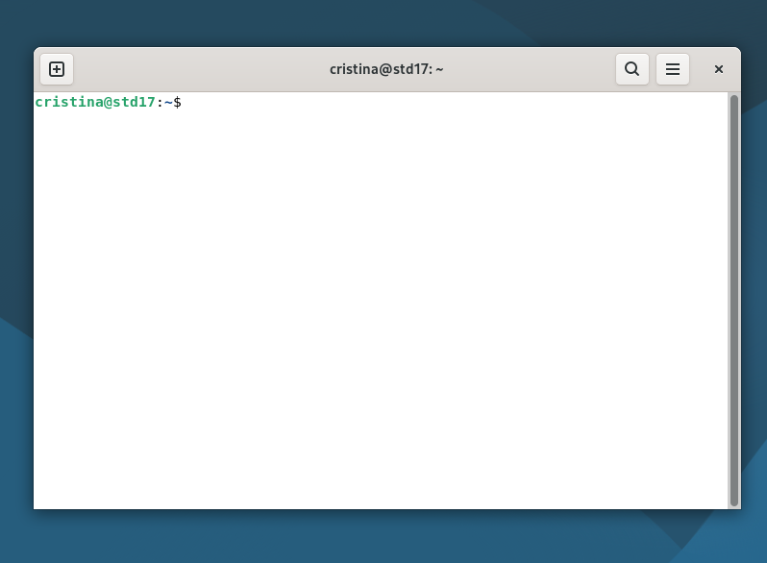
Fig. 1.1 Username cu prenumele și hostname setat la std17
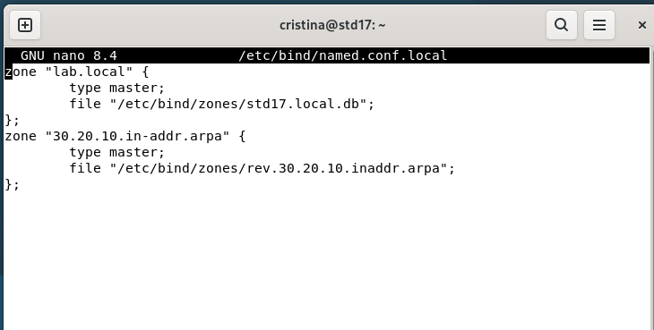
Fig. 1.2 Conținutul fișierului named.conf.local
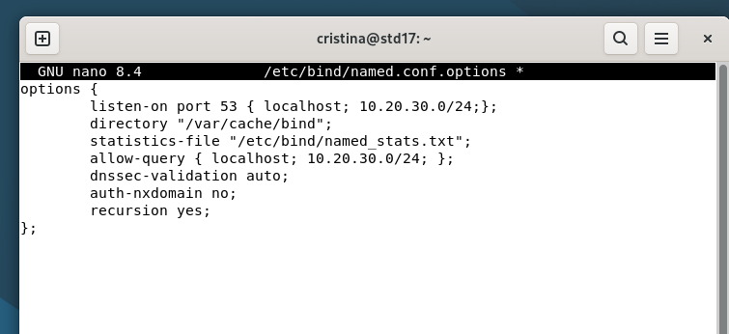
Fig. 1.3 Conținutul fișierului named.conf.options
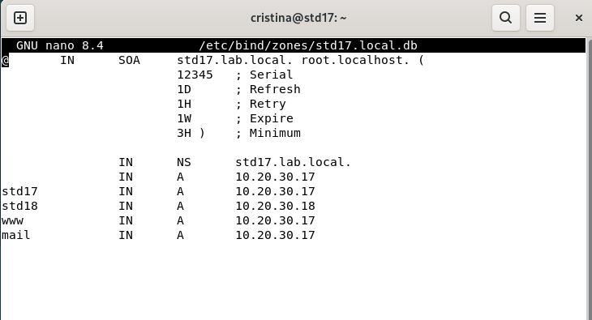
Fig. 1.4 Conținutul fișierului std17.local.db
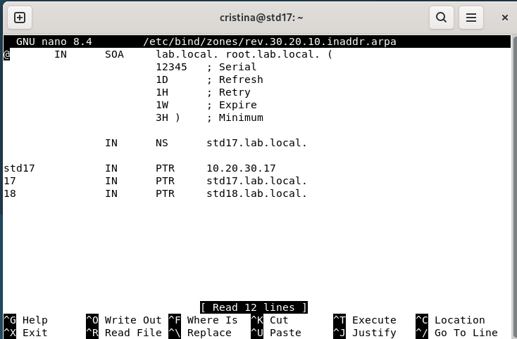
Fig. 1.5 Conținutul fișierului rev.30.20.10.inaddr.arpa

Testarea configurației
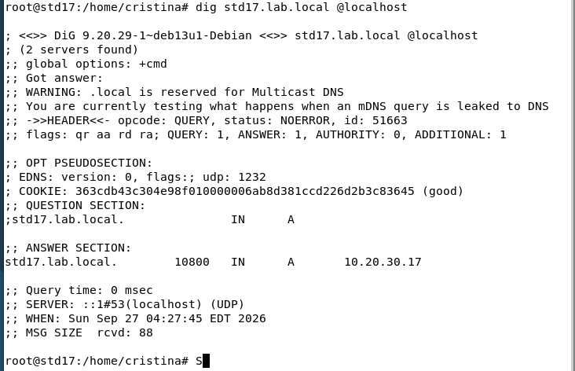
Fig. 1.6 Testarea rezoluției directe (A records din zona proprie)
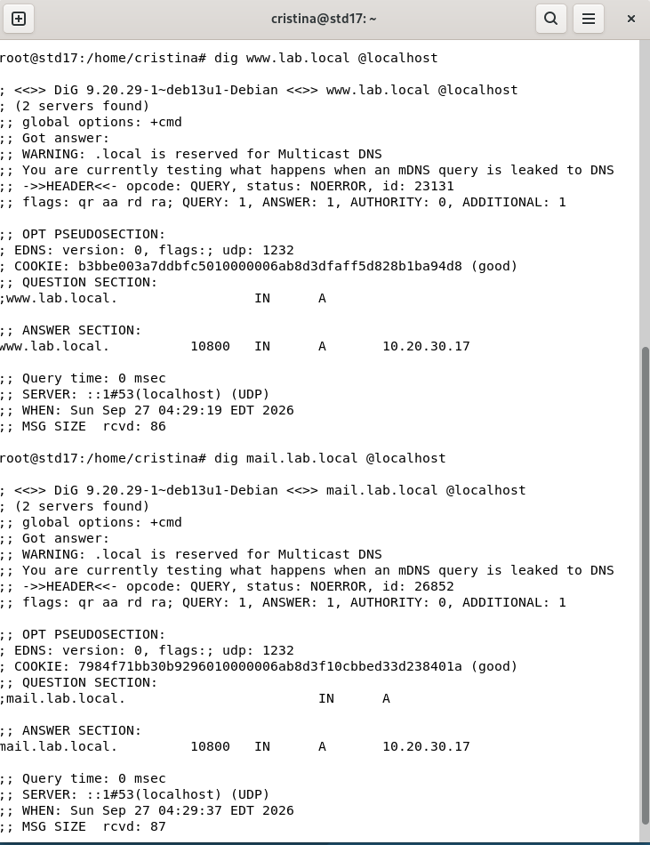
Fig. 1.7 Testarea celorlalte A records (www și mail)
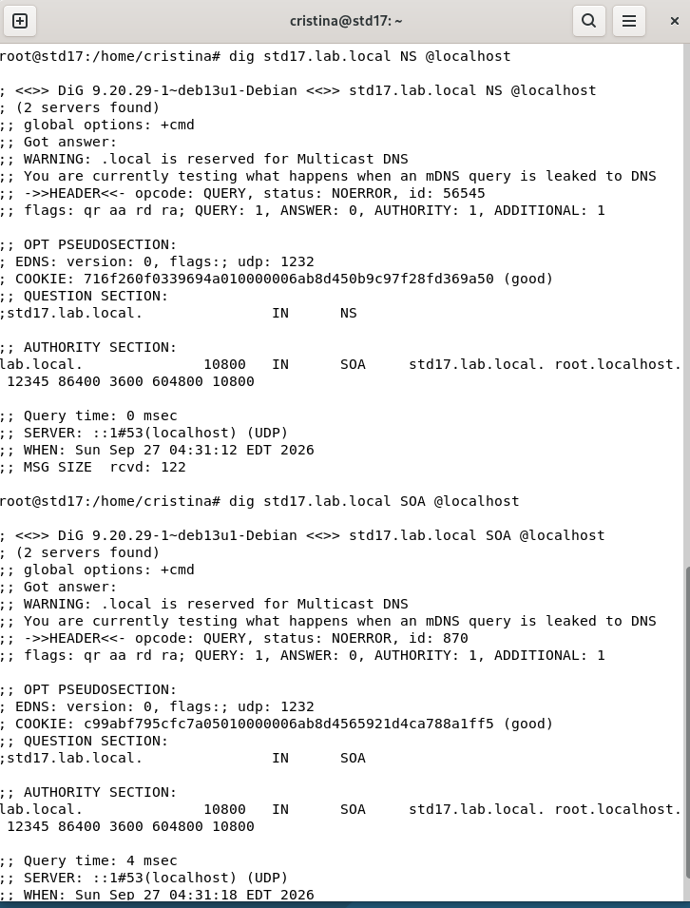
Fig. 1.8 Testarea înregistrărilor NS și SOA
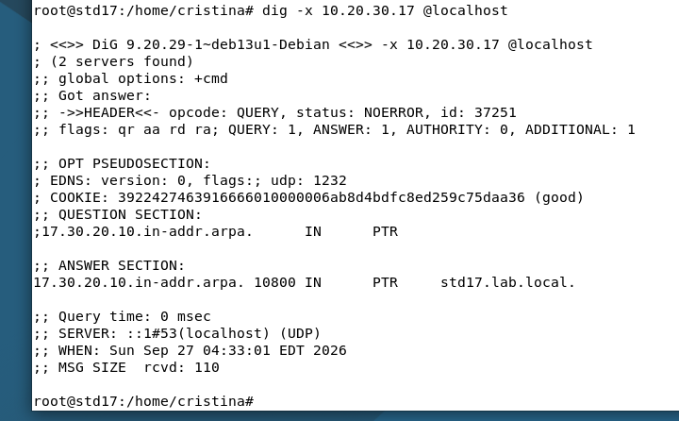
Fig. 1.9 Testarea inversă
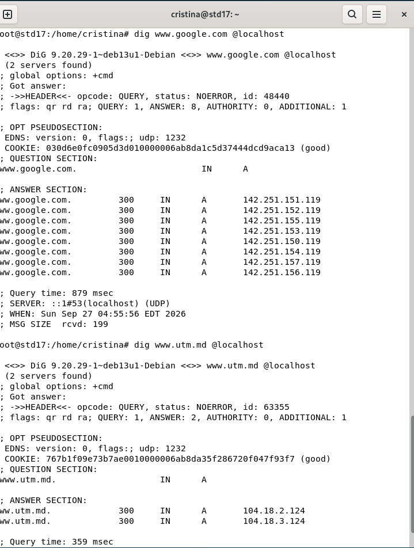
Fig. 1.10 Testarea recursivă

Concluzie
În cadrul acestei lucrări de laborator am configurat un server de nume de domeniu (DNS) funcțional utilizând software-ul BIND9 pe o mașină virtuală Linux Debian, familiarizându-ne astfel cu principiile de bază ale administrării serviciului DNS într-o rețea locală.
Am parcurs întregul proces de instalare și personalizare a mașinii virtuale (setarea hostname-ului, crearea unui cont de utilizator propriu și configurarea conectivității de rețea în modul bridge), pas premergător necesar pentru ca serverul DNS să fie accesibil și testabil în cadrul rețelei. Ulterior am instalat pachetul bind9 și am configurat zona DNS proprie (std17.lab.local), atât pentru rezoluția directă (nume → adresă IP), cât și pentru rezoluția inversă (adresă IP → nume), prin editarea fișierelor named.conf.local, named.conf.options și a fișierelor de zonă corespunzătoare.

